Отчет по лабораторной
работе №1
(«Измерение артериального давления»)

Выполнила
студент группы Б03-008д
Федурина Алена

Оглавление
1 Цели работы 3
2 Задачи работы 3
3 Теоретические сведения 3
3.1 Кровообращение 3
3.2 Параметры кровообращения и физическая нагрузка 4
4 Экспериментальная установка 5
5 Ход работы 6
6 Заключение 8

Цели работы
- Научиться измерять давление и определять частоту пульса человека до и после физических нагрузок с помощью экспериментальной установки.
- Получить навыки работы в команде, а также навыки обработки данных и написания отчетов.

Задачи работы
- Провести установку нуля и калибровку механотрона (определить, какое давление соответствует 1мВ)
- Записать в файл давление на руке до физической нагрузки и после.
- Перевести полученные файлы в MATLAB и обработать их по следующей программе:
- согласно калибровке представить ось Y в единицах давления;
- сделать подпись графика;
- нанести сетку с частотой удобной для считывания показаний давления;
- определить частоту пульса, представить график частоты пульса до и после физической нагрузки.
- Оформить отчет.

Теоретические сведения

Кровообращение
Сердце состоит из двух предсердий и двух желудочков. Циркуляция крови в системе кровообращения происходит в результате импульсов, создаваемых при сокращении мускулатуры сердца (прежде всего желудочков). Правая половина сердца (предсердие и желудочек) представляет собой насос для перекачки крови через легочные сосуды, составляющие т. н. малый круг кровообращения. Левая половина сердца снабжает кровью все остальные органы человека по большому (системному) кругу кровообращения. Само сердце снабжаются кровью по коронарным сосудам, которые окружают его подобно короне. (Коронарные артерии являются ветвью большого круга кровообращения, однако коронарные вены впадают не только в правый, но и в левый желудочек – подобно венам малого круга.)
Сердце состоит из двух предсердий и двух желудочков. Циркуляция крови в системе кровообращения происходит в результате импульсов, создаваемых при сокращении мускулатуры сердца (прежде всего желудочков). Правая половина сердца (предсердие и желудочек) представляет собой насос для перекачки крови через легочные сосуды, составляющие т. н. малый круг кровообращения. Левая половина сердца снабжает кровью все остальные органы человека по большому (системному) кругу кровообращения. Само сердце снабжаются кровью по коронарным сосудам, которые окружают его подобно короне. (Коронарные артерии являются ветвью большого круга кровообращения, однако коронарные вены впадают не только в правый, но и в левый желудочек – подобно венам малого круга.)

Параметры кровообращения и физическая нагрузка
Артериальное давление относится к числу немногих физических параметров организма, для которых даже двукратное изменение само по себе не слишком влияет на жизненно важные функции организма и наблюдается у здоровых людей при интенсивных физических или эмоциональных нагрузках. На изменение артериального давления в этих случаях влияют следующие факторы:
- Уменьшение сопротивления мышечных сосудов при физической нагрузке (за счет расслабления их стенок) происходит потому, что мышцы усиленно потребляют кислород и выделяют продукты метаболизма, а значит, «заинтересованы» в наибольшем кровотоке через свои сосуды
(1)
Этот фактор уменьшает оба артериальных давления, особенно диастолическое.
- Увеличение сопротивления сосудов (обратное действие) обусловлено влиянием нервной системы, стремящейся за счет сокращения сосудов (и соответствующего повышения среднего артериального давления) не допустить уменьшения венозного давления, что привело бы к нарушению насосной функции сердца.
- Увеличение частоты пульса также регулируется нервной системой. Этот фактор уменьшает разницу между систолическим (P_{s}) и диастолическим (P_{d}) давлением и увеличивает среднее артериальное давление
(2)
- Изменение силы сердечных сокращений определяется не только усиливающими нервными влияниями, но и давлением наполнения сердца (венозным давлением), понижение которого приводит к уменьшению силы. Силу сокращений часто отождествляют с систолическим давлением.
- Проталкивание крови по венам сокращениями скелетных мышц, которое проявляется при двигательной физической нагрузке, приводит к улучшению наполнения сердца кровью, а следовательно, к росту систолического давления.
- Увеличение объема сосудистого русла за счет расширения вен также часто наблюдается при нагрузке (расслабление сосудов приводит не только к уменьшению сопротивления, но и к росту объема сосудов). При этом сердце меньше наполняется кровью, и систолическое давление понижается. Этот эффект более заметен у людей с нетренированными и больными венами.
Суммарное влияние приведенных факторов при физической нагрузке у здорового человека обеспечивает рост артериального давления, прежде всего систолического.

Экспериментальная установка
На Рис. 1 приведена фотография экспериментальной установки.
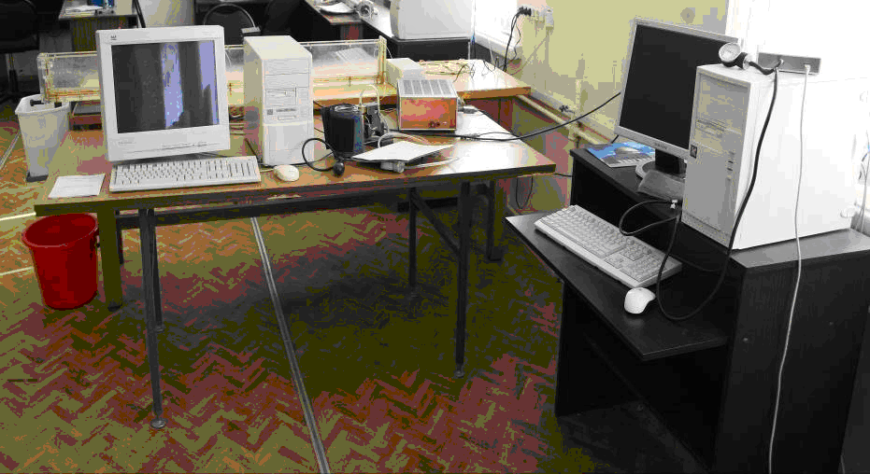Рис. 1
На Рис. 2 изображена схема устройства для измерения и регистрации артериального давления, где 1 — конечность, 2 — манжета, 3 — нагнетательная груша, 4 — датчик давления, 5 — манометр, 6 — АЦП, 7 — ПК.
Измерительным элементом в данной схеме является датчик давления — 4. Причем установка выполнена в двух вариантах, в одном случае датчиком давления является керамический сенсор, а в другом — механотрон.

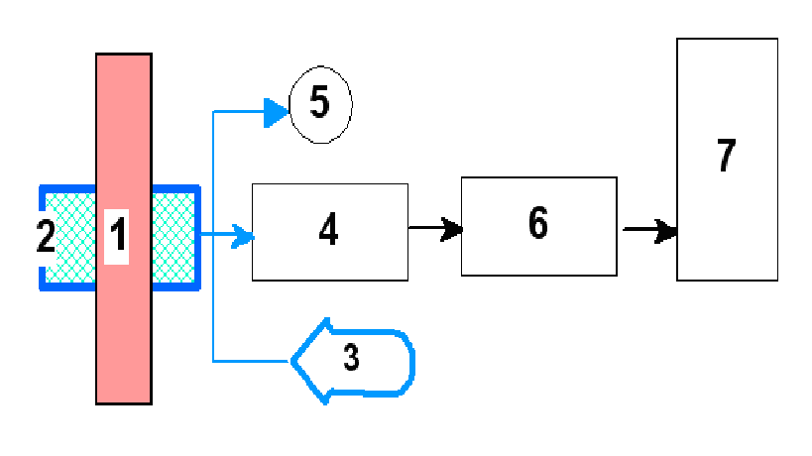Рис. 2

Ход работы
Вначале была произведена калибровка манометра (Рис. 3).

Рис. 3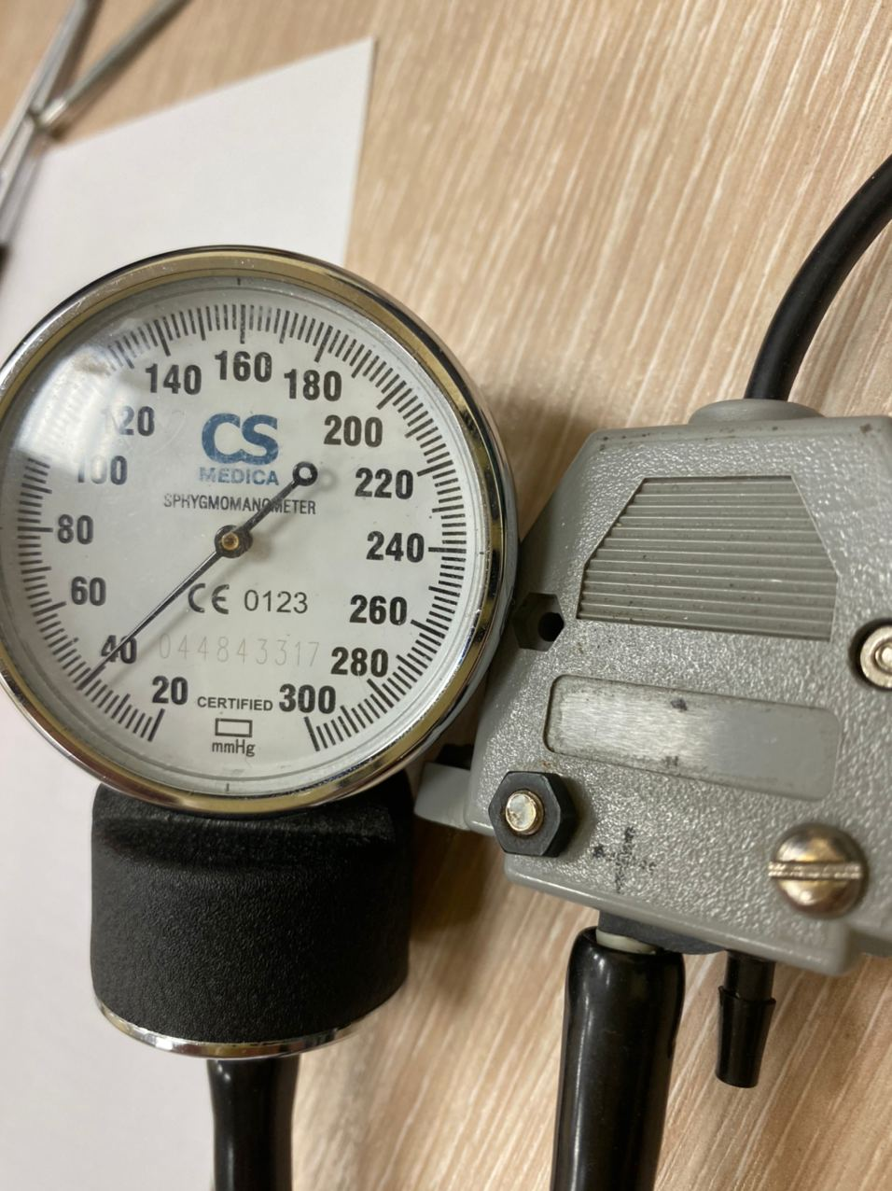
Затем было измерено артериальное давление с помощью манжеты, надуваемой воздухом посредством резиновой груши. По мере стравливания воздуха из манжеты появляются пульсации, которые регистрируются датчиком давления, который выдает аналоговый сигнал, пропорциональный давлению. Полученный сигнал подается на аналого-цифровой преобразователь (АЦП), с которого сигнал в виде кода поступает на компьютер, где записывается в файл.
После, в соответствии с полученными данными, строятся графики зависимости давления, а также пульса до и после физических нагрузок. На первом графике (Рис. 4) отчетливо видно появление пульсаций давления (систолическое давление), и начало их уменьшения (зона диастолического давления).

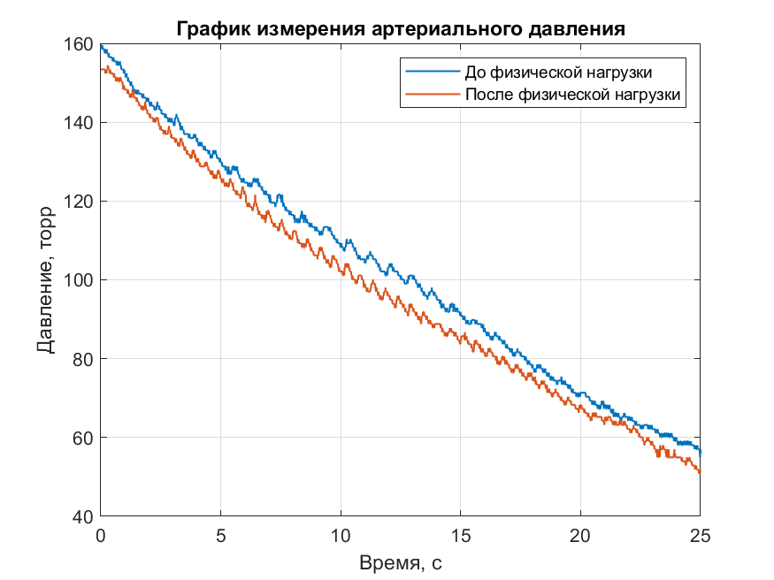
Рис. 4
Сравнивая графики до и после физической нагрузки мы видим, что систолическое и диастолическое давление выше на красном графике, а следовательно, артериальное давление человека повышается при физических нагрузках.
Сравнивая графики пульса до и после физической нагрузки мы видим, что частота пульса после нагрузок выше (см. Рис. 5)
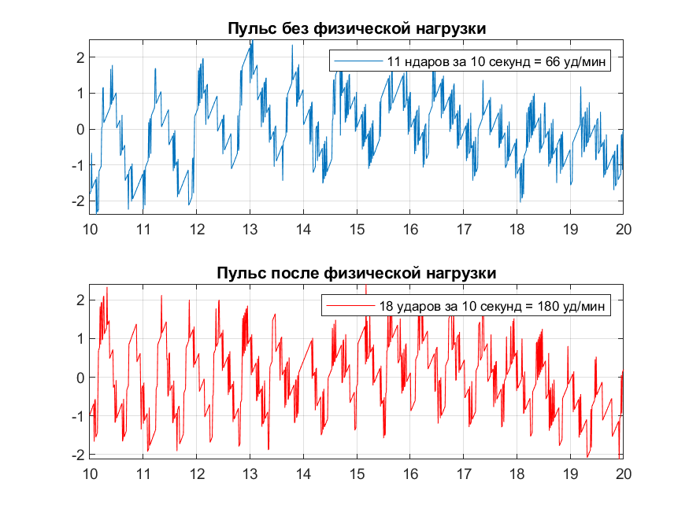
Рис. 5

Заключение
В данной лабораторной работе мы научились обрабатывать данные, полученные путем измерения артериального давления преподавателя до физической нагрузки и после. Отслеживая появление пульсаций давления по графику и их уменьшение, научились определять зону систолического и диастолического давления. Выяснили, что после физических нагрузок у человека повышается артериальное давление и частота пульса.

